Azioni Rapide nella Ricerca di Ordini d'Acquisto

Modifica al menu di accesso del richiedente
Prima del cambiamento di maggio 2026, la piastrella Accordi di Acquisto era inclusa nel menu principale.
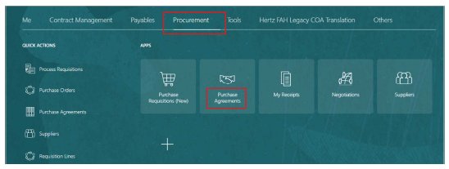​
Processo di navigazione aggiornato
Dopo il cambiamento, la piastrella Accordi di Acquisto è stata rimossa dal menu principale. Per accedere agli Ordini di Acquisto, usa Azioni Rapide e seleziona Ordini di Acquisto per navigare nella visualizzazione Gestisci ordini.
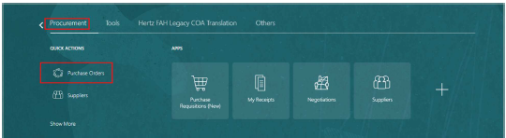​
Esegui la ricerca come di solito nella schermata di Ricerca PO.
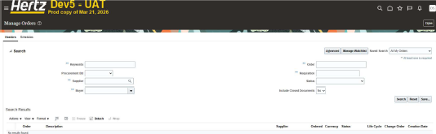​
I risultati della ricerca appaiono sulla pagina. Una volta terminato di consultare i dettagli dell'ordine di acquisto, l'unica opzione è tornare alla schermata principale. Seleziona l’azione rapida Ordine di Acquisto per ogni visualizzazione PO. Se "Done” è selezionato apparirà una schermata vuota. Per evitare questo, clicca sull’icona casa <Home> per tornare al Menu Principale.
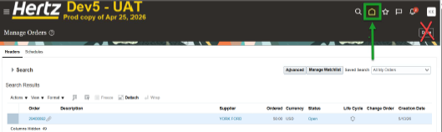
Se clicchi sull' icona e vedi una schermata vuota, dovrai cliccare sull’icona casa <Home> per tornare al Menu Principale. Per effettuare ulteriori ricerche sui PO, usa Quick Actions > Ordini di Acquisto per tornare alla schermata Ordine di Acquisto.
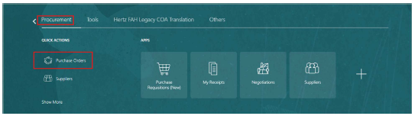​

NOTA: Potrebbe essere più comodo utilizzare l'app Purchase Requisition per visualizzare il PO o il ciclo di vita del PO. Vedi la guida: Visualizzazione del ciclo di vita di un ordine
​

